Коммерческое предложение ООО «МЕГАСТАР» (Опт)

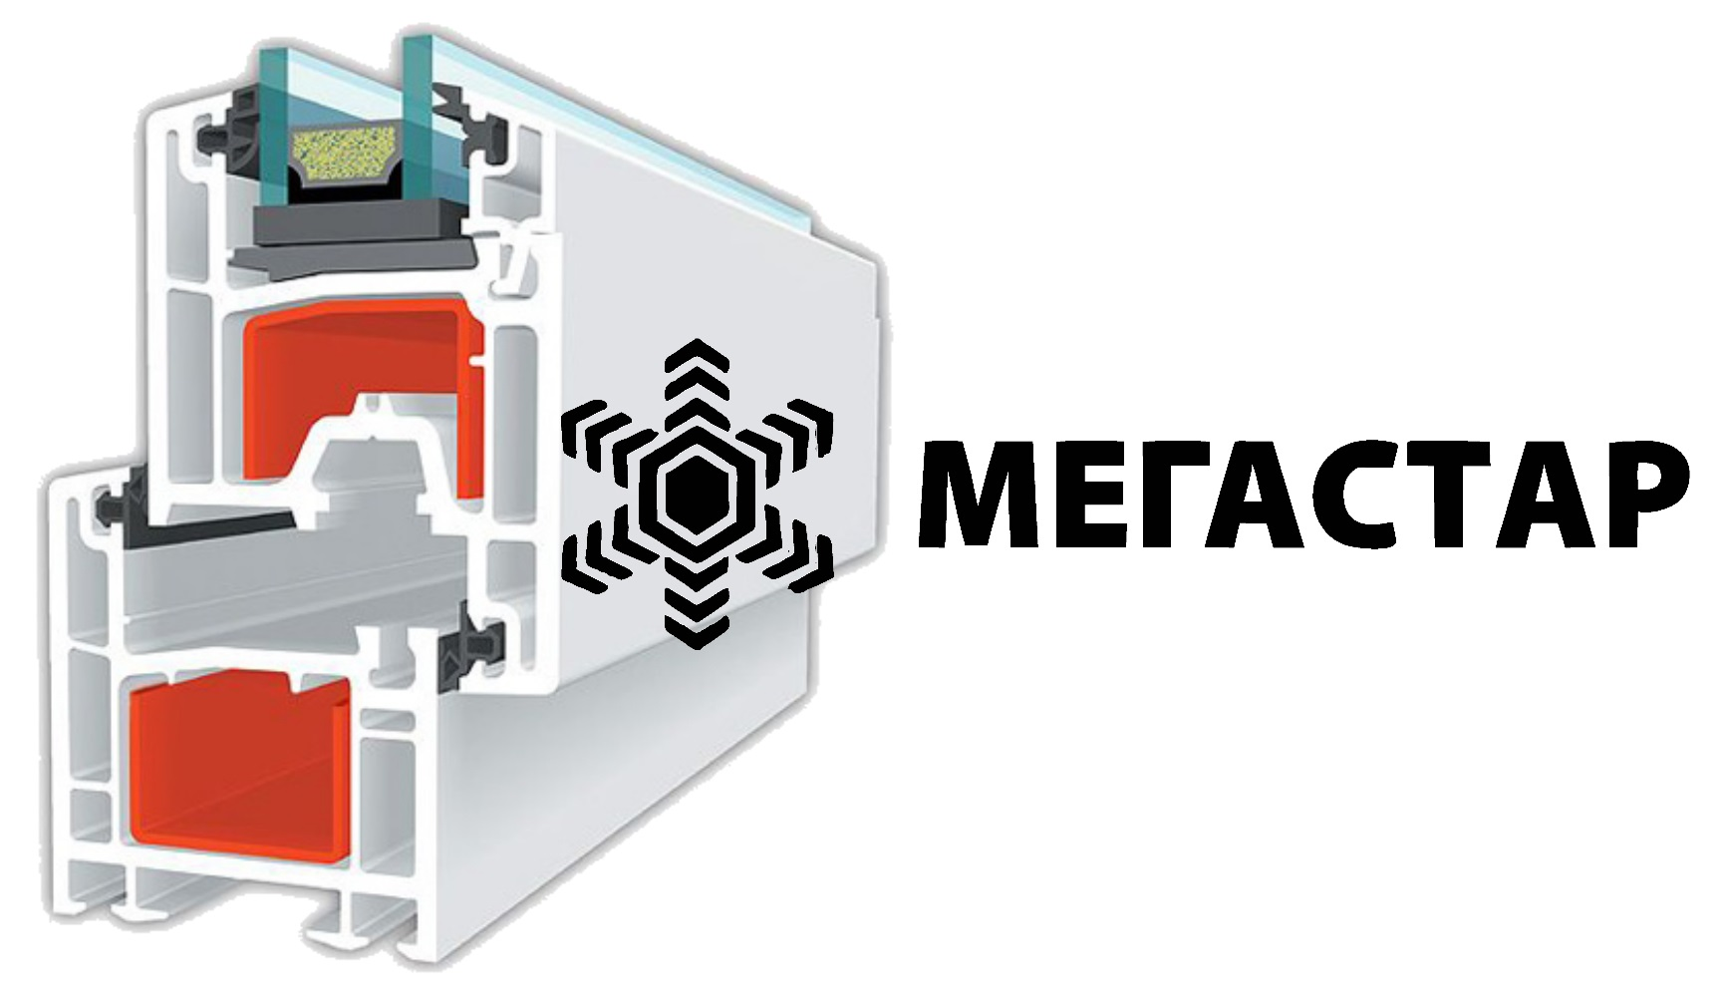 |  | Производство находится в городе Сергиев-Посад. Только проверенные временем и хорошо себя за рекомендовавшие материалы и системы: КВЕ, Rehau, Novotex, Grunder, СИАЛ, Provedal. Используем фурнитуру ROTO NT и Siegenia Classic.
Профильная система | Стеклопакет |  | ЦЕНА: | Фурнитура |  | Эскиз
Профильная система |  |  | Axor | Siegenia Classic | Roto NT
Montblanc Eco (60 мм, 3 камеры) | 4-10-4-10-4 |  | 5993 | 6096 | 6394 | 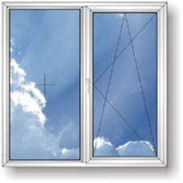  1300х1400
Reachmont (60 мм, 3 камеры) | 4-10-4-10-4 |  | 6000 | 6100 | 6398
Knipping 58 (58 мм, 3 камеры ) | 4-10-4-10-4 |  | 6032 | 6121 | 6433
Grunder (60мм, 3 камеры) | 4-10-4-10-4 |  | 6163 | 6268 | 6571
Novotex Light (58мм, 3 камеры) | 4-10-4-10-4 |  | - | 6276 | 6587
KBE Engine (58мм, 3 камеры) | 4-10-4-10-4 |  | - | 6586 | 6897
Rehau Blitz (60мм, 3 камеры) | 4-10-4-10-4 |  | - | 6599 | 6903
Reachmont (70 мм, 4 камеры) | 4-12-4-10-4 |  | 6360 | 6466 | 6770
Knipping 70 (70 мм, 3 камеры ) | 4-14-4-14-4 |  | 6305 | 6408 | 6712
Novotex Termo (70мм, 5 камер) | 4-10-4-10-4 |  | 6470 | 6578 | 6882
Grunder (70мм, 5 камер) | 4-10-4-10-4 |  | 6578 | 6660 | 6922
Montblanc Nord (70 мм, 5 камер) | 4-12-4-10-4 |  | 6647 | 6760 | 7063
KBE Expert (70мм, 5 камер) | 4-10-4-10-4 |  | - | 7119 | 7424
Rehau Sib (70мм, 3 камеры) | 4-10-4-10-4 |  | - | 7181 | 7485
Rehau Delight (70мм, 5 камер) | 4-14-4-14-4 |  | - | 7884 | 8188
КВЕ Премьер (76 мм, 5 камер) | 4-12-4-12-4 |  | - | 7635 | 7939
Rehau Intelio (82 мм, 6 камер) | 4-20-4-20-4 |  | - | 12992 | 13297
Montblanc Eco (60 мм, 3 камеры) | 4-10-4-10-4 |  | 8177 | 8314 | 8480 | 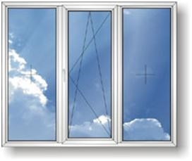  2100х1400
Reachmont (60 мм, 3 камеры) | 4-10-4-10-4 |  | 8201 | 8335 | 8502
Knipping 58 (58 мм, 3 камеры ) | 4-10-4-10-4 |  | 8256 | 8380 | 8554
Grunder (60мм, 3 камеры) | 4-10-4-10-4 |  | 8443 | 8583 | 8753
Novotex Light (58мм, 3 камеры) | 4-10-4-10-4 |  | - | 8555 | 8729
KBE Engine (58мм, 3 камеры) | 4-10-4-10-4 |  | - | 8942 | 9117
Rehau Blitz (60мм, 3 камеры) | 4-10-4-10-4 |  | - | 9002 | 9172
Reachmont (70 мм, 4 камеры) | 4-12-4-10-4 |  | 8684 | 8827 | 8996
Knipping 70 (70 мм, 3 камеры ) | 4-14-4-14-4 |  | 8625 | 8761 | 8932
Novotex Termo (70мм, 5 камер) | 4-10-4-10-4 |  | 8804 | 8946 | 9117
Grunder (70мм, 5 камер) | 4-10-4-10-4 |  | 9078 | 9192 | 9335
Montblanc Nord (70 мм, 5 камер) | 4-12-4-10-4 |  | 9083 | 9142 | 9402
KBE Expert (70мм, 5 камер) | 4-10-4-10-4 |  | - | 9627 | 9797
Rehau Sib (70мм, 3 камеры) | 4-10-4-10-4 |  | - | 9846 | 10016
Rehau Delight (70мм, 5 камер) | 4-14-4-14-4 |  | - | 10820 | 10989
КВЕ Премьер (76 мм, 5 камер) | 4-12-4-12-4 |  | - | 10485 | 10656
Rehau Intelio (82 мм, 6 камер) | 4-20-4-20-4 |  | - | 18366 | 18536
Montblanc Eco (60 мм, 3 камеры) | 4-10-4-10-4 |  | 8672 | 9173 | 9217 | 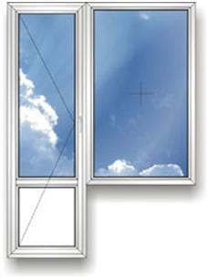  БД 700*2000 БО 1300*1400
Reachmont (60 мм, 3 камеры) | 4-10-4-10-4 |  | 8668 | 9169 | 9213
Knipping 58 (58 мм, 3 камеры ) | 4-10-4-10-4 |  | 8673 | 9154 | 9217
Grunder (60мм, 3 камеры) | 4-10-4-10-4 |  | 8880 | 9395 | 9214
Novotex Light (58мм, 3 камеры) | 4-10-4-10-4 |  | - | 9405 | 9473
KBE Engine (58мм, 3 камеры) | 4-10-4-10-4 |  | - | 9888 | 9955
Rehau Blitz (60мм, 3 камеры) | 4-10-4-10-4 |  | - | 9926 | 9979
Reachmont (70 мм, 4 камеры) | 4-12-4-10-4 |  | 9148 | 9666 | 9720
Knipping 70 (70 мм, 3 камеры ) | 4-14-4-14-4 |  | 9086 | 9601 | 9654
Novotex Termo (70мм, 5 камер) | 4-10-4-10-4 |  | 9349 | 9844 | 9898
Grunder (70мм, 5 камер) | 4-10-4-10-4 |  | 9336 | 9822 | 9853
Montblanc Nord (70 мм, 5 камер) | 4-12-4-10-4 |  | 9587 | 10113 | 10166
KBE Expert (70мм, 5 камер) | 4-10-4-10-4 |  | - | 10733 | 10786
Rehau Sib (70мм, 3 камеры) | 4-10-4-10-4 |  | - | 10811 | 10855
Rehau Delight (70мм, 5 камер) | 4-14-4-14-4 |  | - | 11802 | 11846
КВЕ Премьер (76 мм, 5 камер) | 4-12-4-12-4 |  | - | 11514 | 11568
Rehau Intelio (82 мм, 6 камер) | 4-20-4-20-4 |  | - | 14580 | 14608

